1) Να αναφέρετε τρείς διαφορές μεταξύ των μορίων DNA και RNA
DNA | RNA
2)Να αναφέρετε τα είδη RNA και επιγραμματικά το ρόλο του καθενός
---------------------------------------------------------------------------------------------------------------------------------------------------------------------------------------------------------------------------------------------------------------------------------------------------------------------------------------------------------------------------------------------------------------------------------------------------------------------------------------------------------------------------------------------------------------------------------------------------------------------------------------3) Τμήμα μιας αλυσίδας ενός μορίου DNA έχει την παρακάτω αλληλουχία αζωτούχων βάσεων:
…ATTGTAACTATTTGCGC….
A.Ποιά είναι η αλληλουχία των αζωτούχων βάσεων της συμπληρωματικής αλυσίδας του DNA;
--------------------------------------------------------------------------------------------------------------------------
Β. Ποιά είναι η αλληλουχία των βάσεων στο mRNA που μεταγράφεται από αυτή την αλυσίδα;
--------------------------------------------------------------------------------------------------------------------------
- Ποιο θα είναι το χρώμα των ματιών των παιδιών αν μητέρα έχει γαλανά μάτια και ο πατέρας είναι ετερόζυγος και έχει καστανό χρώμα ματιών;
Θεωρήσετε Μ για το επικρατές αλληλόμορφο και μ για το υπολειπόμενο αλληλόμορφο.
Για το χρώμα των ματιών επικρατές αλληλόμορφο είναι το καστανό χρώμα ματιών.
Συμπληρώστε κατάλληλα τα κενά του παρακάτω σχήματος :
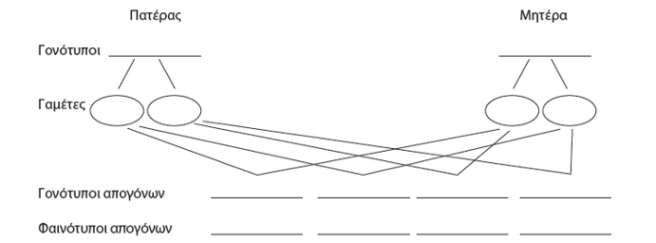

5) Ποιο θα είναι το χρώμα των ματιών των παιδιών αν μητέρα και ο πατέρας έχουν γαλανά μάτια ;
Συμπληρώστε κατάλληλα τα κενά του παρακάτω σχήματος :
6)Ποιο θα είναι το χρώμα των ματιών των παιδιών αν μητέρα έχει γαλανά μάτια και ο πατέρας είναι ομόζυγος και έχει καστανό χρώμα ματιών;
Συμβολίστε με Μ για το επικρατές αλληλόμορφο και μ για το υπολειπόμενο αλληλόμορφο.
Για το χρώμα των ματιών επικρατές αλληλόμορφο είναι το καστανό χρώμα ματιών.
Συμπληρώστε κατάλληλα τα κενά του παρακάτω σχήματος :

7)Ποιο θα είναι το χρώμα των ματιών των παιδιών αν μητέρα και ο πατέρας είναι ετερόζυγοι για το καστανό χρώμα ματιών;
Συμβολίστε με Μ για το επικρατές αλληλόμορφο και μ για το υπολειπόμενο αλληλόμορφο.
Για το χρώμα των ματιών επικρατές αλληλόμορφο είναι το καστανό χρώμα ματιών.
Συμπληρώστε κατάλληλα τα κενά του παρακάτω σχήματος :

8)Δίπλα από κάθε πρόταση να βάλετε το γράμμα Σ η το Λ με βάση την ορθότητα της
- Στην πρώτη εικόνα ο Ορέστης είναι ετερόζυγος
- Στην πρώτη εικόνα η Ελένη(μητέρα) και ο Οδυσσέας (πατέρας) είναι ομόζυγοι
- Στην πρώτη εικόνα όλα τα άτομα φέρουν το υπολειπόμενο αλληλόμορφο
- Στην δεύτερη εικόνα μόνο η Μυρτώ φέρει το υπολειπόμενο αλληλόμορφο
- Ο Οδυσσέας και η Ελένη είναι ομόζυγα άτομα
ΕΛΕΝΗ ΟΔΥΣΣΕΑΣ ΟΜΗΡΟΣ ΜΥΡΤΩ